laporan TUGAS MATA KULIAH

framework

Sistem informasi manajemen tugas akhir



**Anggota kelompok 6 :**

|  |  |
| --- | --- |
| **Muhammad Hafizh Azzasafah** | **2018420017** |
| **Faisal Rosyadi** | **2018420070** |
| **Brian Aldi Bramasta** | **2018420076** |
| **Aditya Hernanda** | **2018420080** |

**PROGRAM STUDI TEKNIK INFORMATIKA**

**FAKULTAS TEKNIK**

**UNIVERSITAS DR. SOETOMO**

**SURABAYA**

**2020/2021**

# DAFTAR ISI

DAFTAR ISI i

DAFTAR GAMBAR ii

DAFTAR TABEL iii

BAB 1 STUDI KASUS 1

1.1. Proses Bisnis 1

1.2.Konsep Mockup 4

# STUDI KASUS

## Proses Bisnis

Berikut adalah proses bisnisnya :

* + - 1. Fase Pengajuan Judul.  
         Fase ini merupakan tahap dimana mahasiswa melakukan submit judul dan deskripsi rencana proposal TA dan menghubungi pihak calon dosen pembimbing 1 dan calon dosen pembimbing 2 yang kemudian calon dosen pembimbing dapat melihat pengajuan yang diajukan oleh mahasiswa tersebut. List judul dan deskripsi yang telah diajukan akan dilihat dan di approve oleh kaprodi.
      2. Fase Bimbingan Proposal  
         Tahap yang dilakukan setelah pengajuan judul adalah tahap bimbingan proposal dimana setiap bimbingan, dosen pembimbing dapat memasukkan saran,catatan maupun revisi yang nantinya dapat dilihat oleh mahasiswa. Dosen pembimbing juga mampu menyatakan layak atau tidak layaknya suatu bimbingan proposal untuk maju ke seminar proposal jika dinyatakan layak maka mahasiswa mengajukan seminar proposal yang kemudian kaprodi akan menjadwalkan seminar proposal yang nantinya jadwal dapat dilihat oleh mahasiswa,dosen pembimbing dan dosen penguji.
      3. Fase Seminar Proposal  
         Tahap mahasiswa setelah melakukan pengajuan seminar proposal merupakan pelaksanaan seminar dimana saat sidang tiap dosen pengujii dan dosen pembimbing dapat memberi catatan,revisi,nilai maupun saran dan menentukan lulus atau tidaknya seminar proposal mahasiwa.
      4. Fase Bimbingan Tugas Akhir  
         tahap bimbingan proposal Tugas Akhir merupakan dimana setiap bimbingan tugas akhir, dosen pembimbing dapat memasukkan saran,catatan maupun revisi yang nantinya dapat dilihat oleh mahasiswa. Dosen pembimbing juga mampu menyatakan layak atau tidak layaknya suatu bimbingan proposal tugas akhir untuk maju ke sidang tugas akhir jika dinyatakan layak maka kaprodi akan menjadwalkan sidang tugas akhir yang nantinya jadwal dapat dilihat oleh mahasiswa,dosen pembimbing dan dosen penguji.
      5. Fase Seminar/Sidang Tugas Akhir  
         Tahap mahasiswa setelah melakukan bimbingan tugas akhir merupakan pelaksanaan sidang tugas akhir dimana saat sidang tiap dosen pengujii dan dosen pembimbing dapat memberi catatan,revisi,nilai maupun saran dan menentukan lulus atau tidaknya sidang tugas akhir mahasiwa.

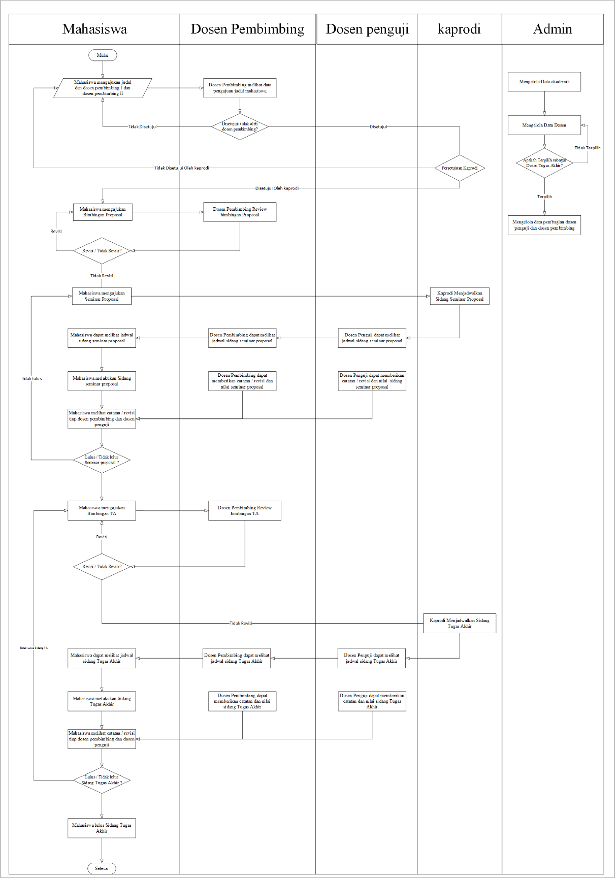Gambaran Proses bisnis yang telah diuraikan, Berikut gambar document Flowchartnya :

## Konsep Mockup

1. Tampilan Admin

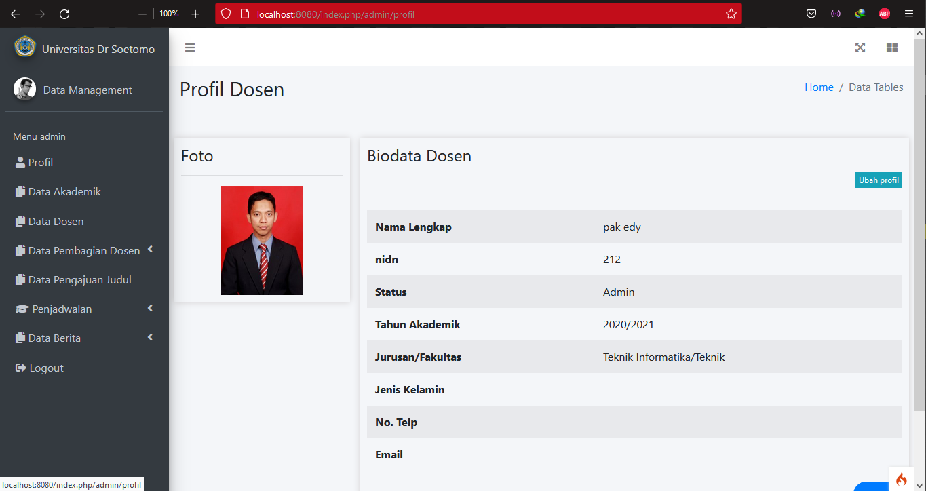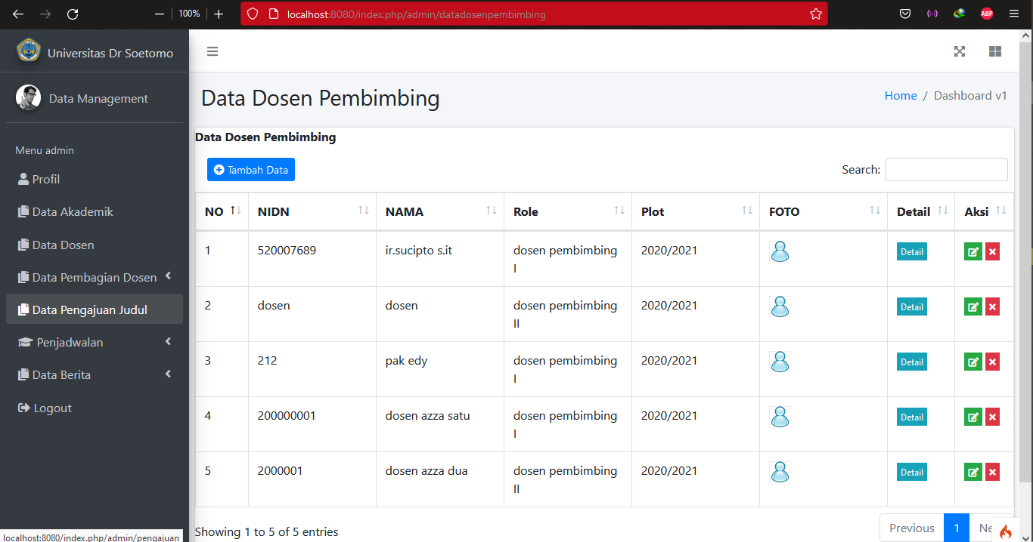

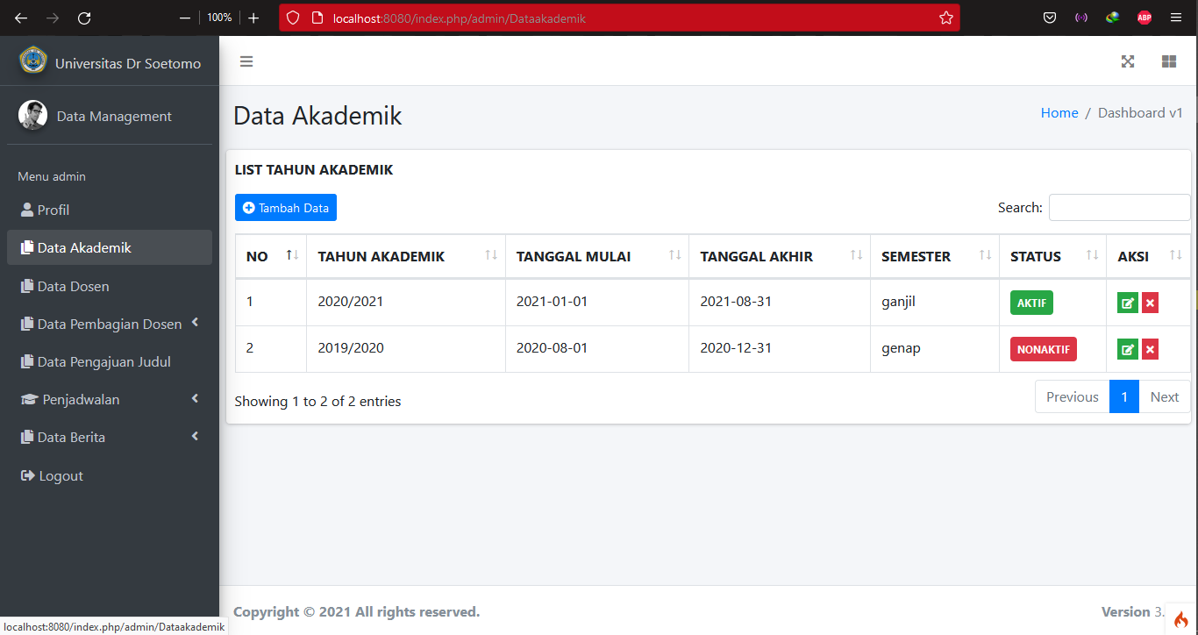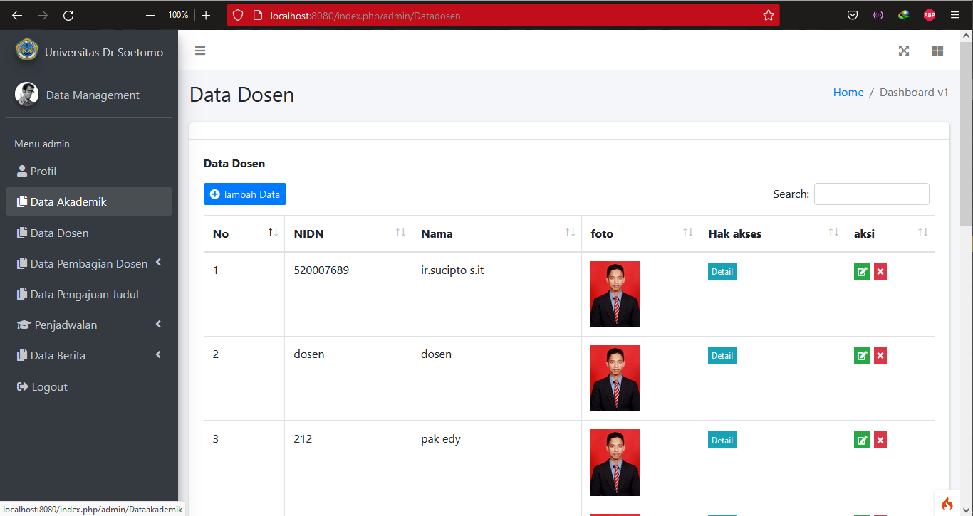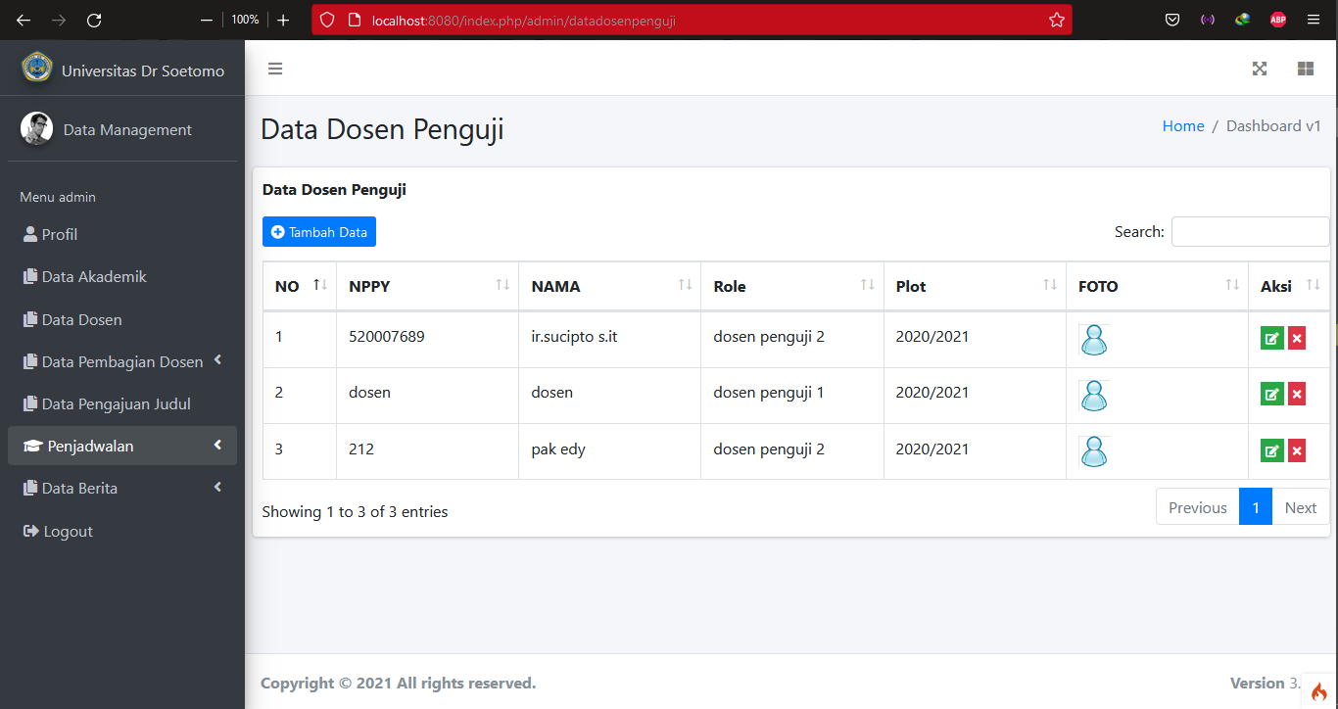

1. Tampilan Dosen

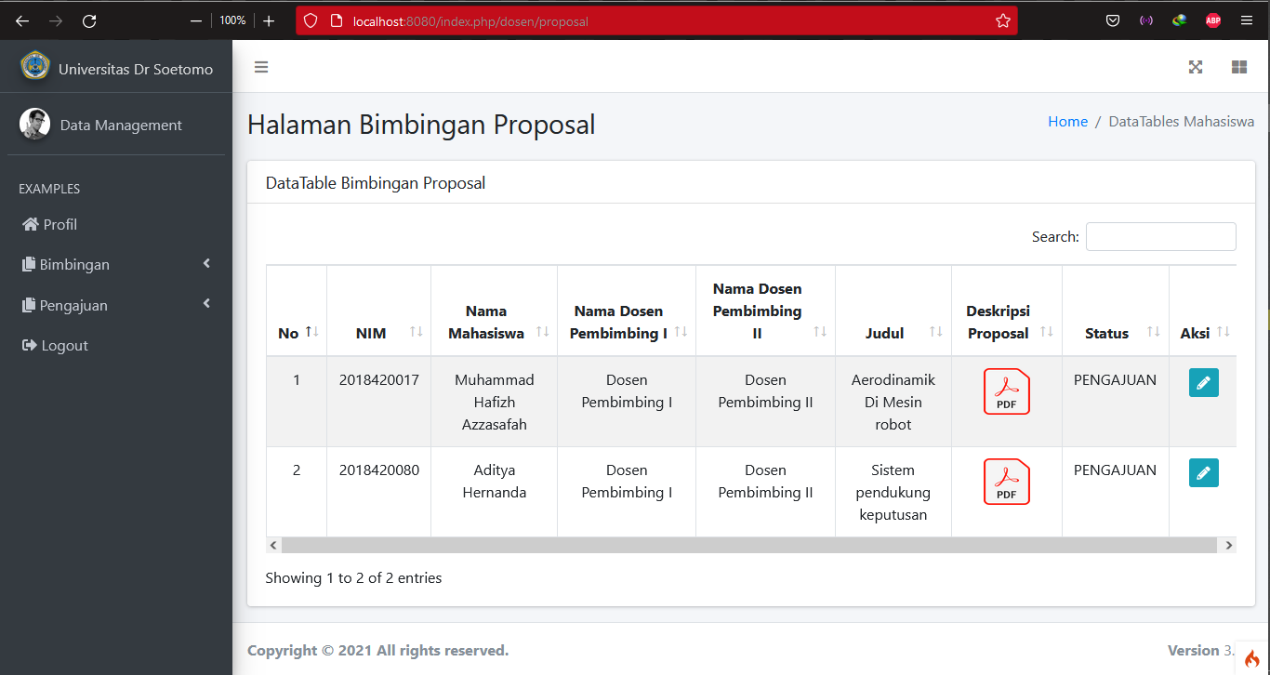

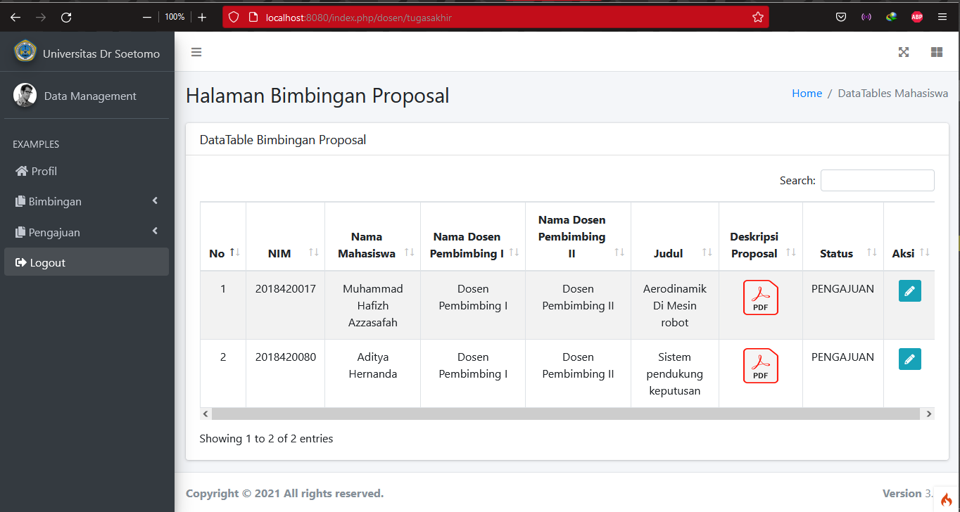

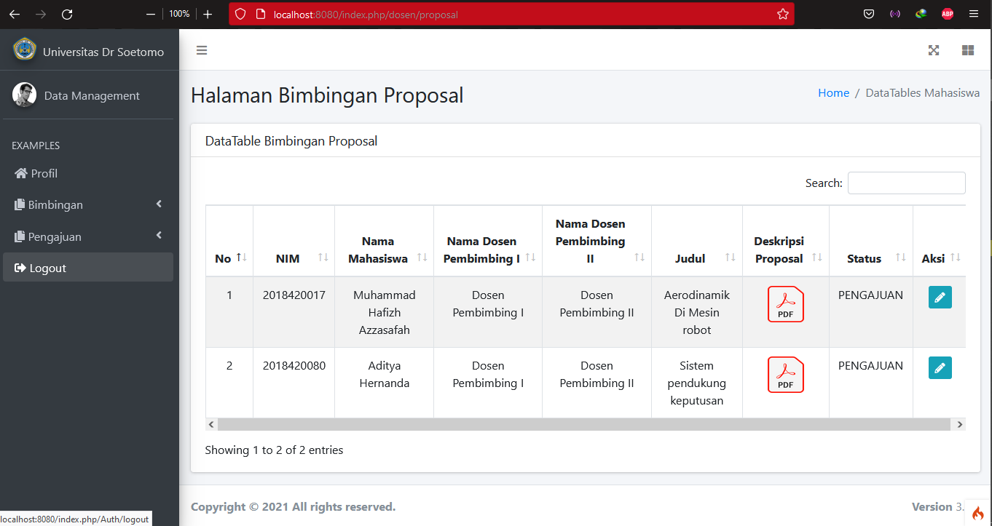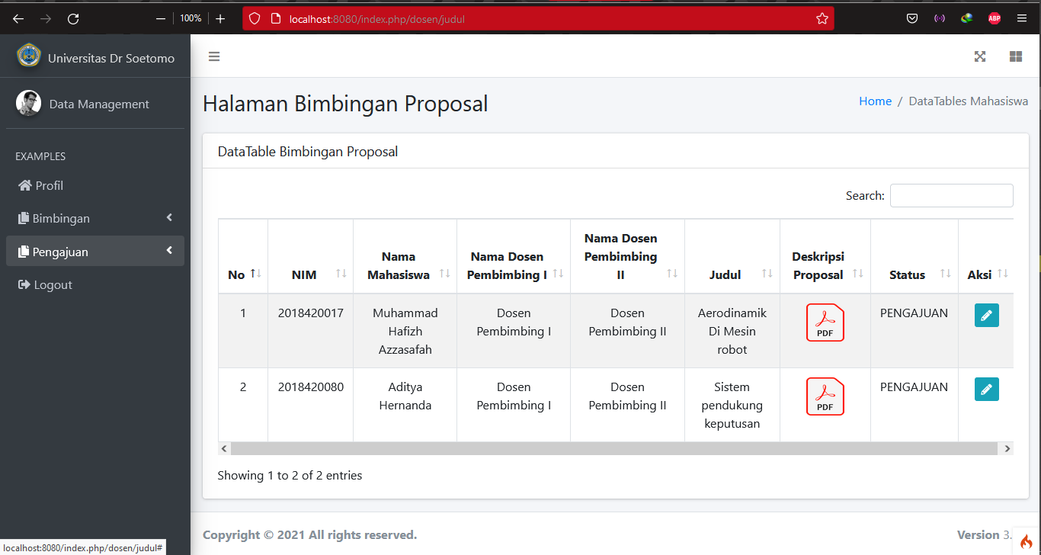

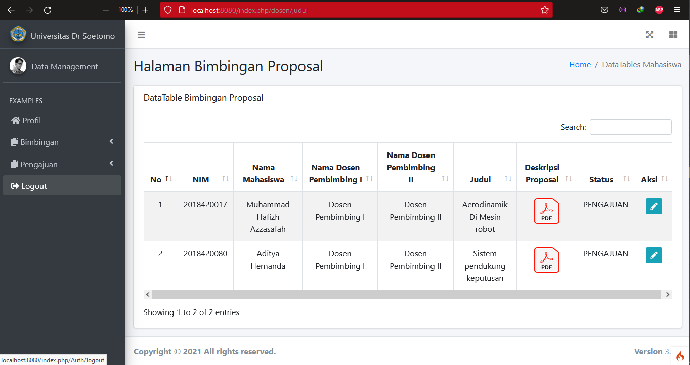

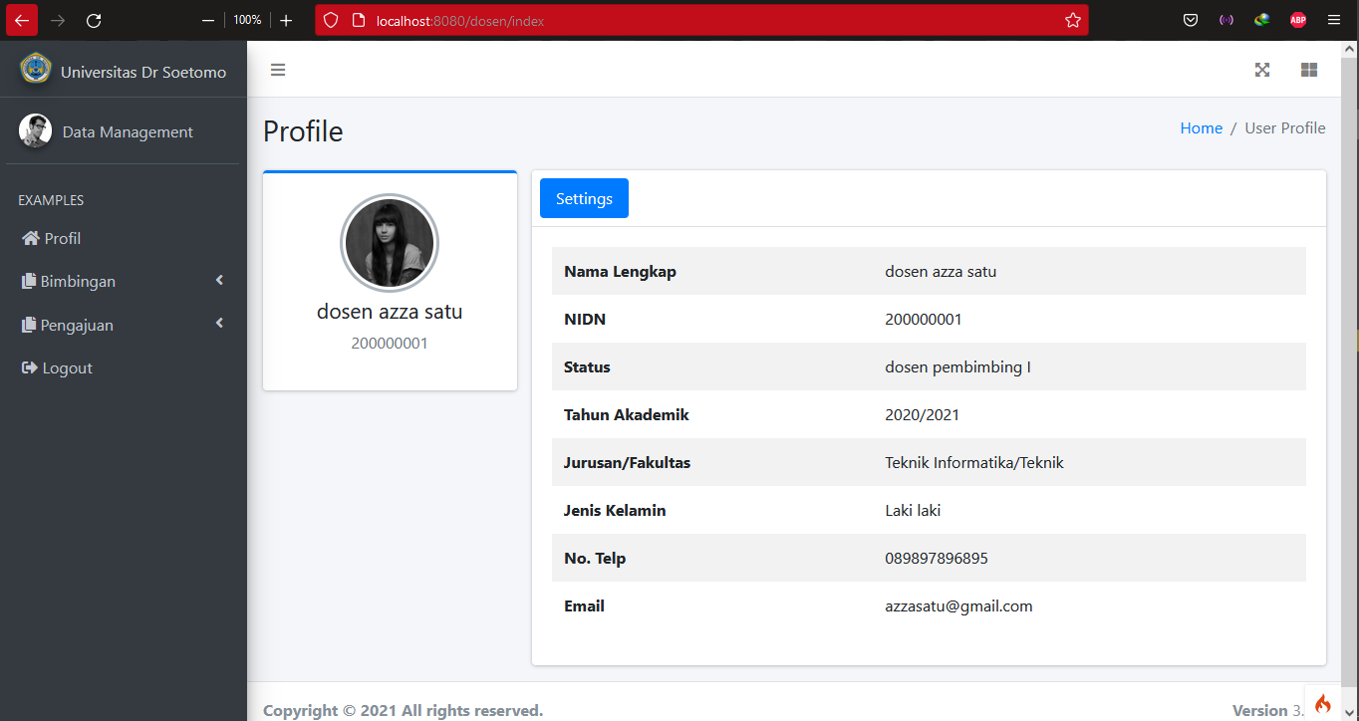

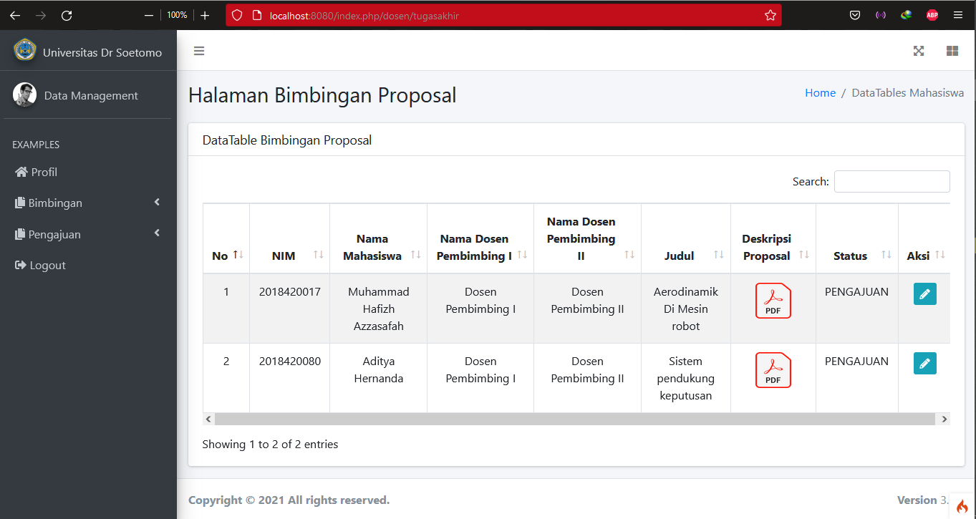

1. Tampilan kaprodi

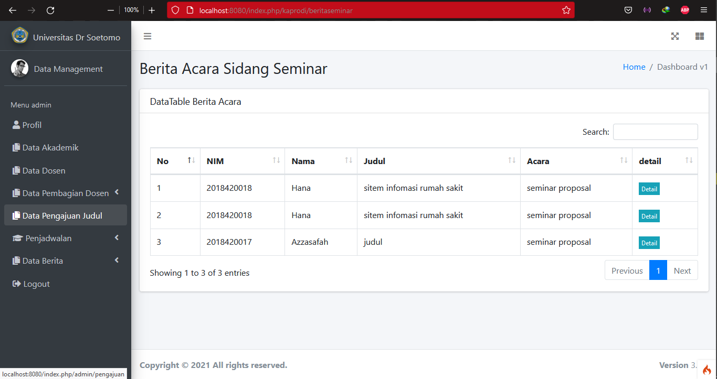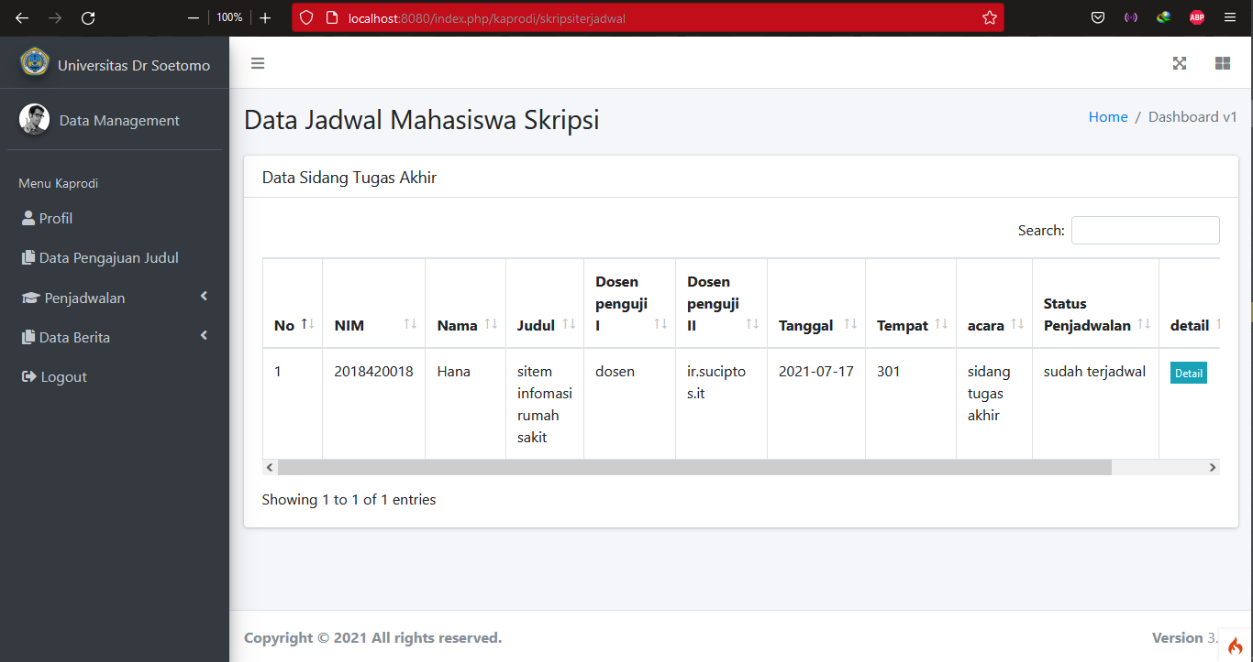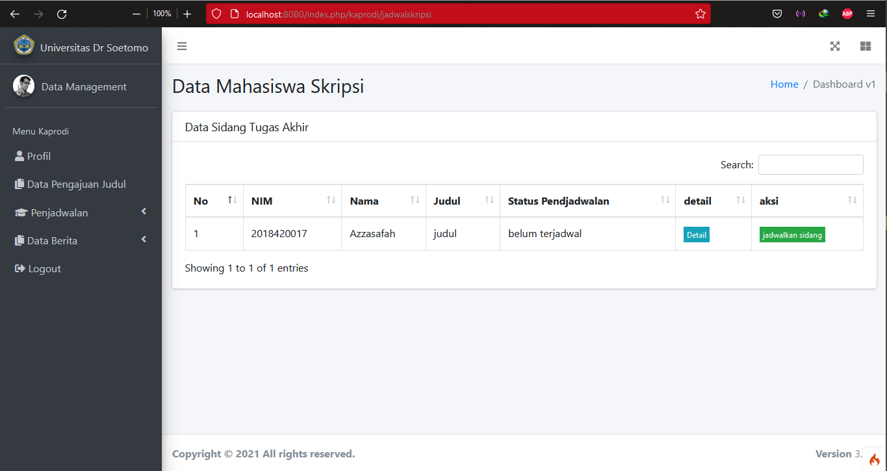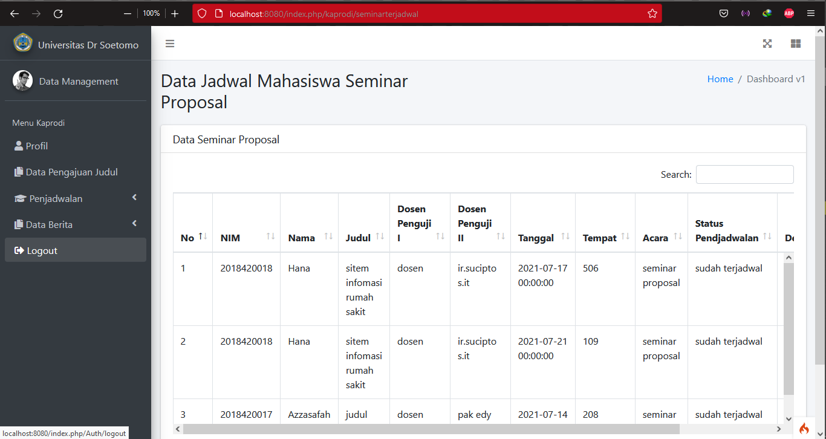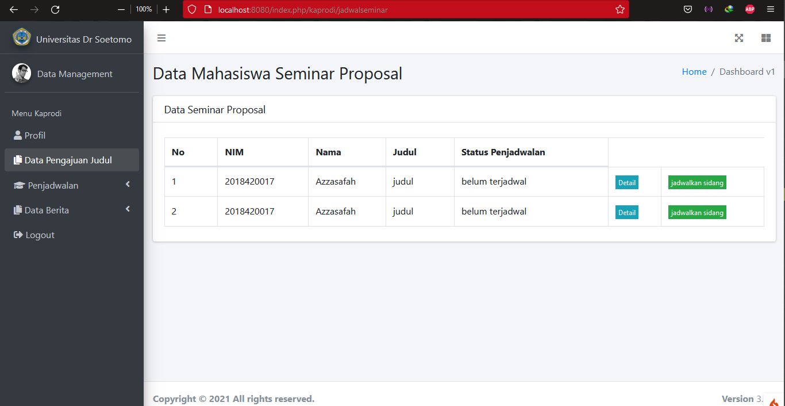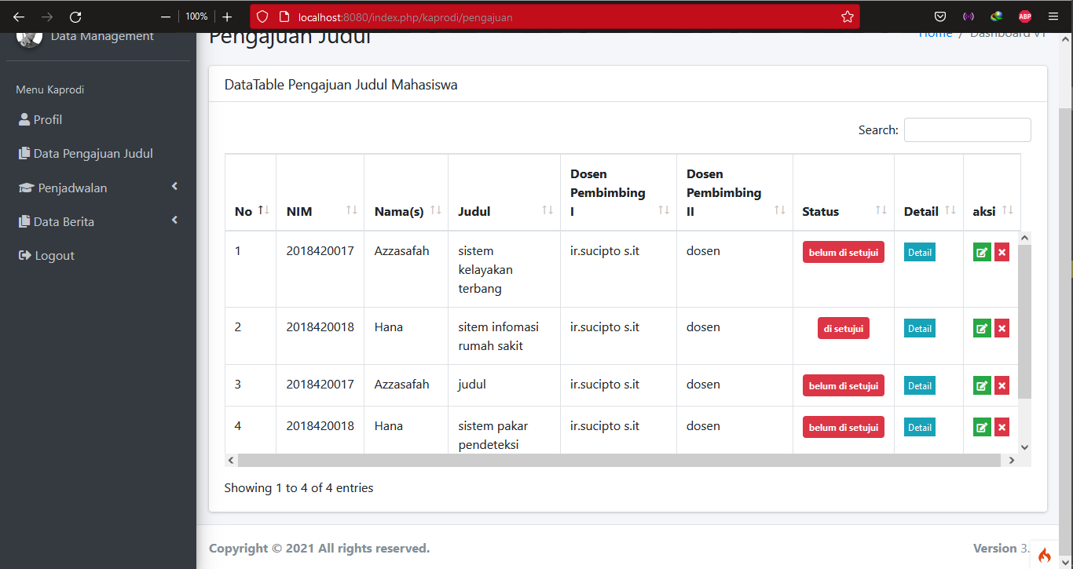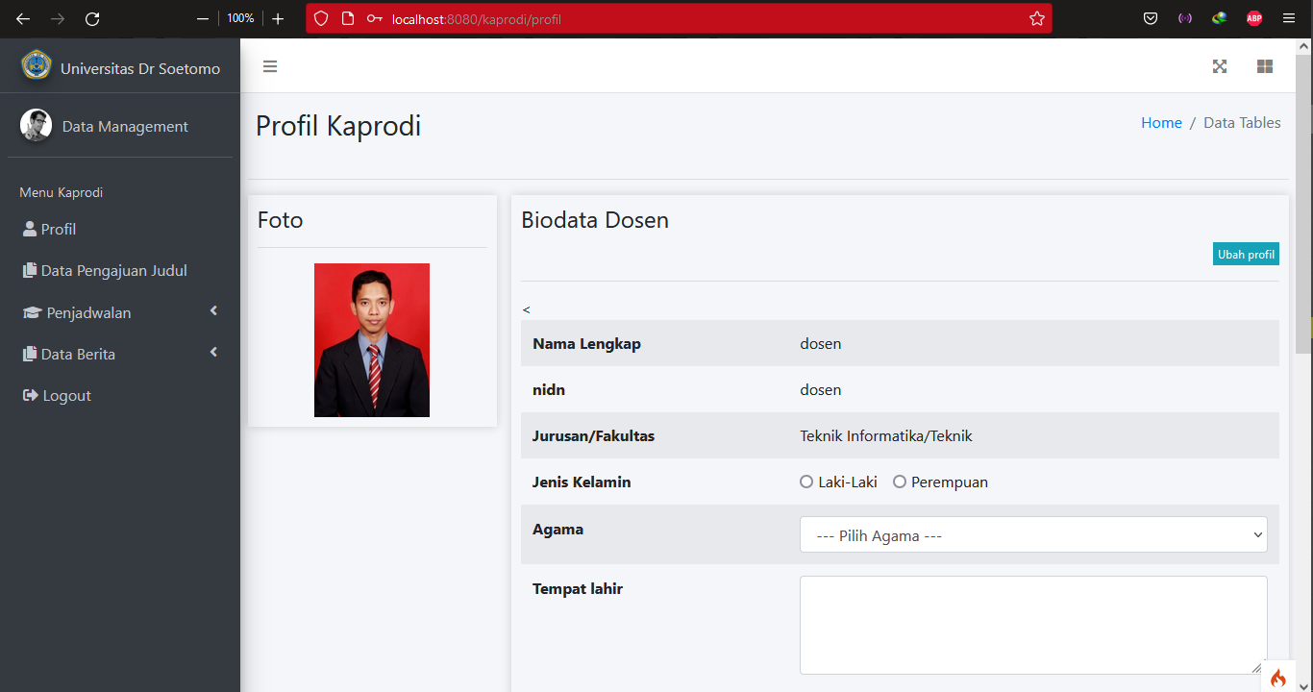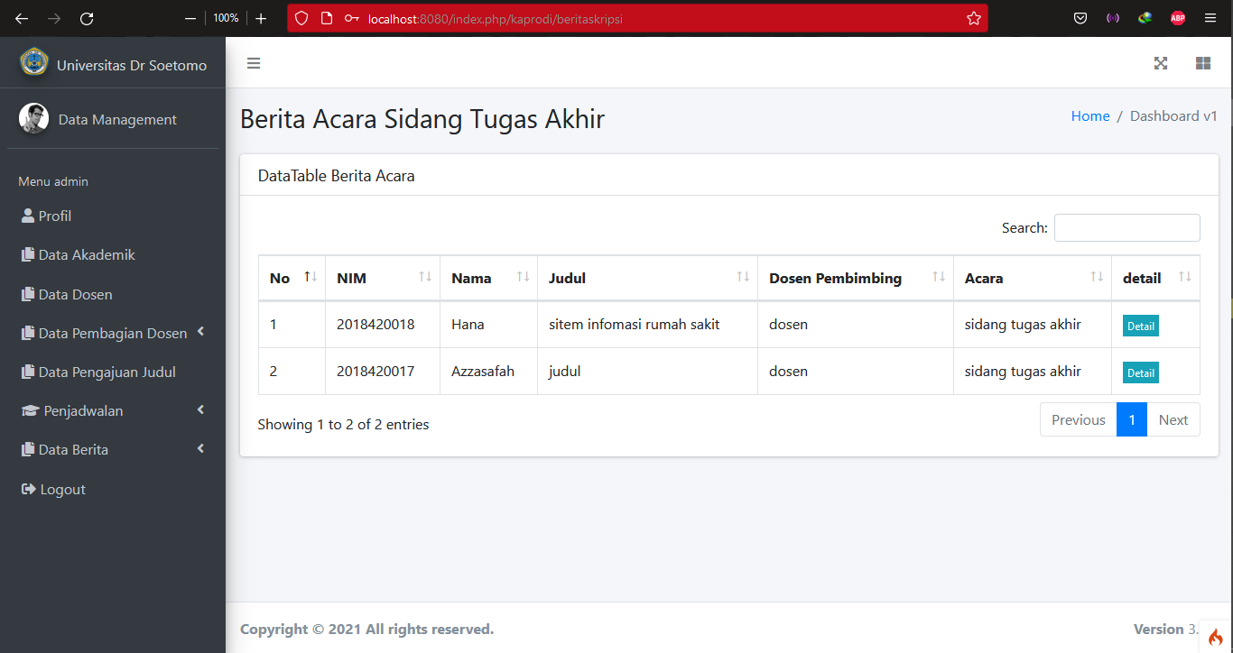

1. Tampilan Mahasiswa

